Просветительский лекторий
по противодействию незаконному обороту наркотиков

4 марта 2021 года в рамках недели профилактики употребления ПАВ с учащимися 1 курса проведен просветительский лекторий по противодействию незаконному обороту наркотиков на тему «Наркотики и закон».
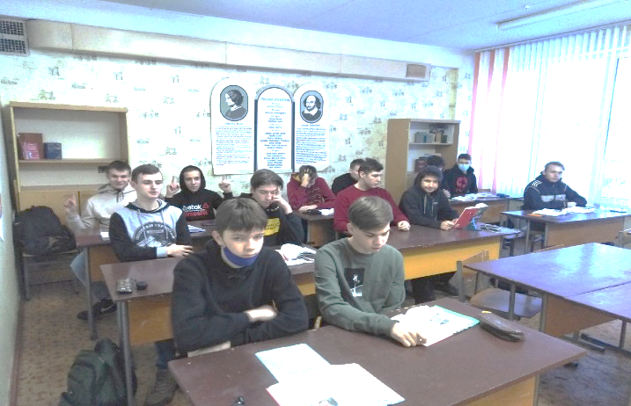
Педагог социальный Шафран Ю.А. донесла учащимися актуальную статистическую информацию по проблеме употребления наркотических веществ в г. Минске, рассказала о признаках употребления наркотических веществ и губительных последствиях на здоровье человека, уведомила об ответственности за незаконный оборот наркотических веществ по ст.328 УК Республики Беларусь.
С учащимися состоялся интерактив, в ходе которого они задавали интересующие вопросы и сами продемонстрировали свой уровень знаний по проблеме наркотизации в современное время. Учащимся с целью просвещения розданы памятки «Как сказать нет, когда предлагают наркотики».

